暨南大学本科实验报告专用纸
课程名称 计算机网络实验 成绩评定
实验项目名称 TCP/IP协议配置与网络实用命令 指导教师 潘冰
实验项目编号 实验项目类型 验证型 实验地点 实B402
学生姓名 肖家炜 学号 2019051097
学院 智能科学与工程 系 专业 信息安全
实验时间 2021 年 9 月 10 日 上 午～ 9 月 10 日 下 午

- 实验目的
熟悉TCP/IP协议的配置；
熟悉常见网络命令的使用；
加深对TCP/IP协议的认识并对简单网络故障诊断和网络分析。
进一步熟悉使用Wireshark捕获信息，初步了解ping 、tracert命令的工作过程。
培养使用wireshark对网络工作过程进行跟踪分析的习惯，为计算机网络（和网络安全）课程的学习打下基础。
- 实验内容
以Winodws 或linux系统为例，对TCP/IP协议进行安装和配置；
利用ipconfig查看主机接口的配置，并理解其含义。
利用route查看本机路由，并了解其含义。
利用netstat查看当前主机上网络简介统计信息，了解其含义。
利用ping对网络故障诊断与分析。用wrireshark分析其工作过程。
利用tracet跟踪数据包在传输过程中经过的路径。用wrireshark分析其工作过程
- 实验过程
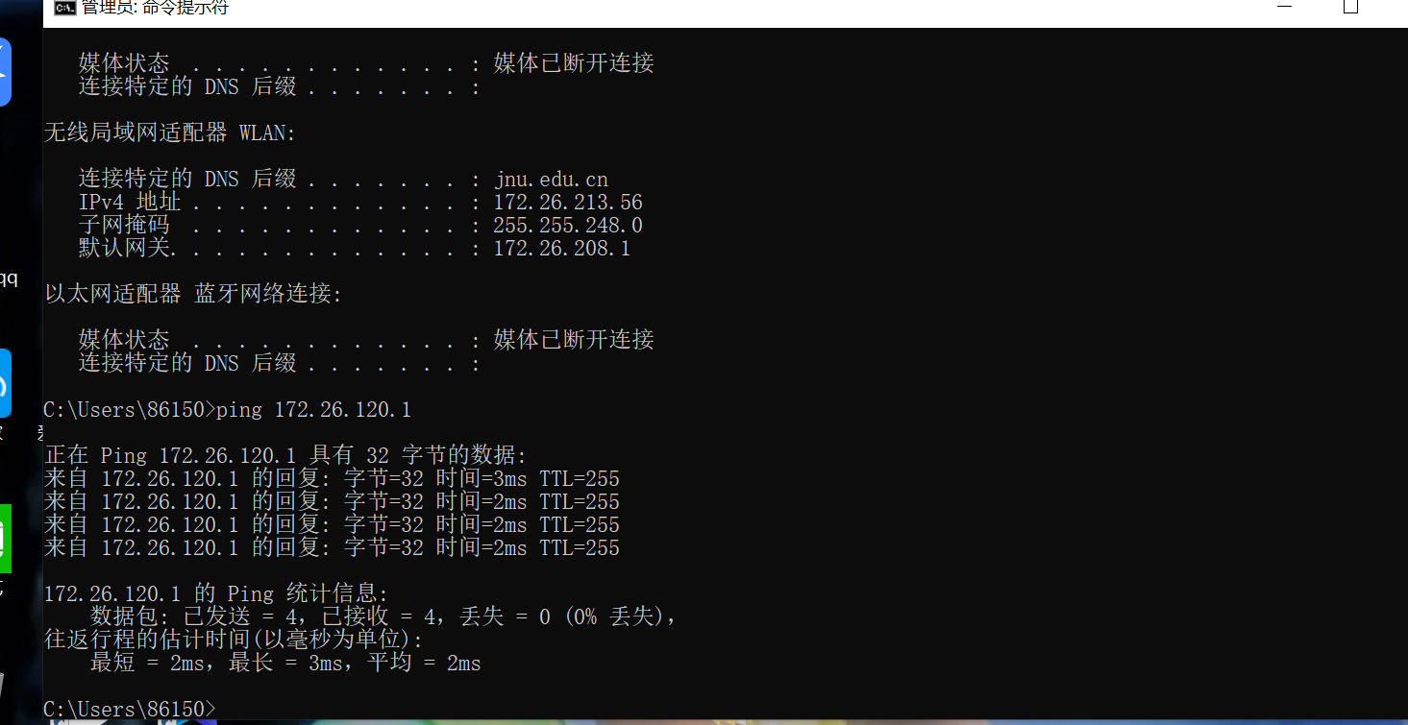
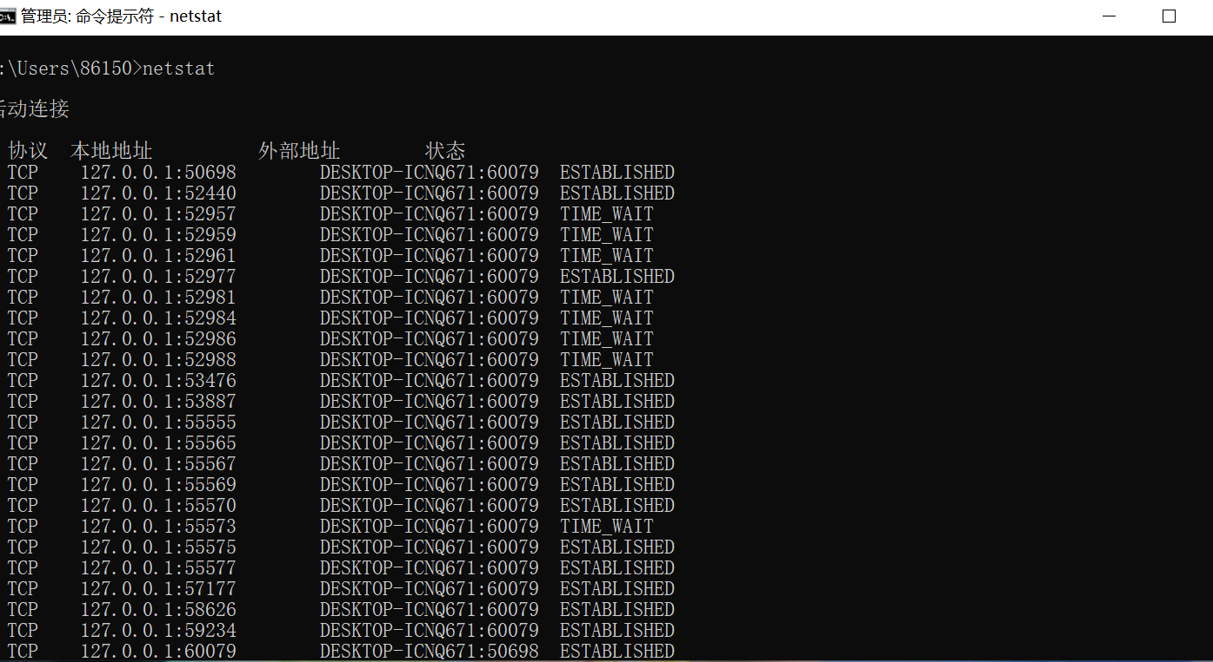
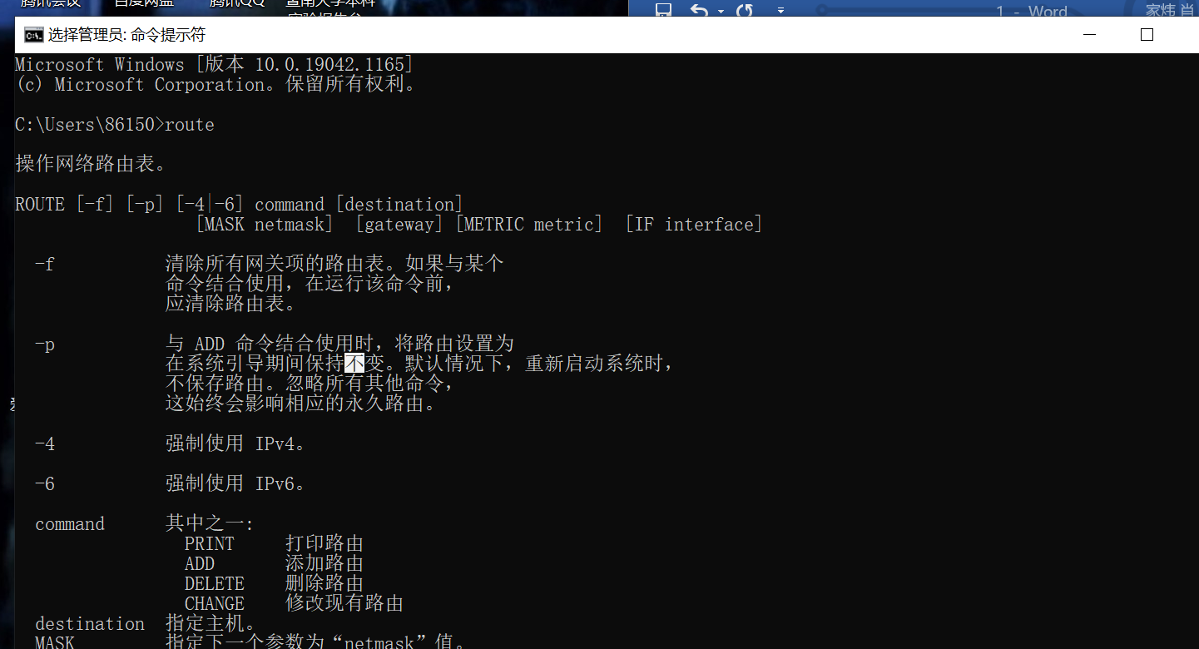
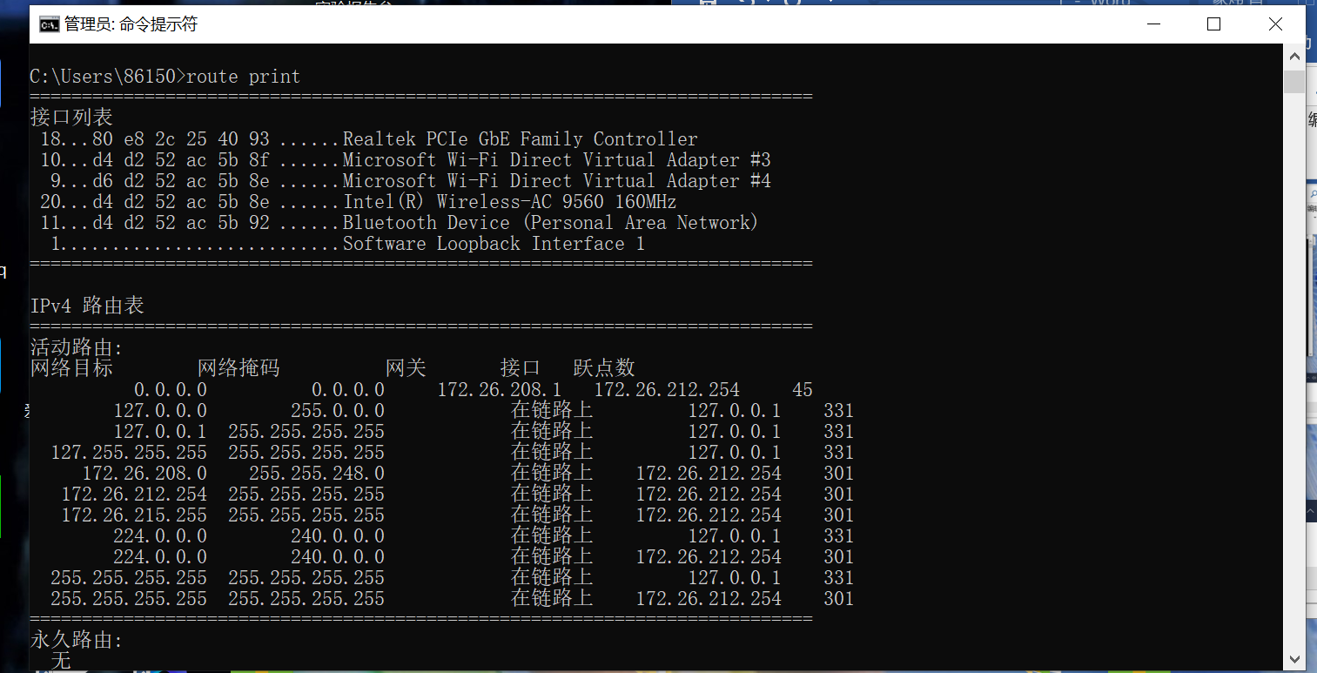
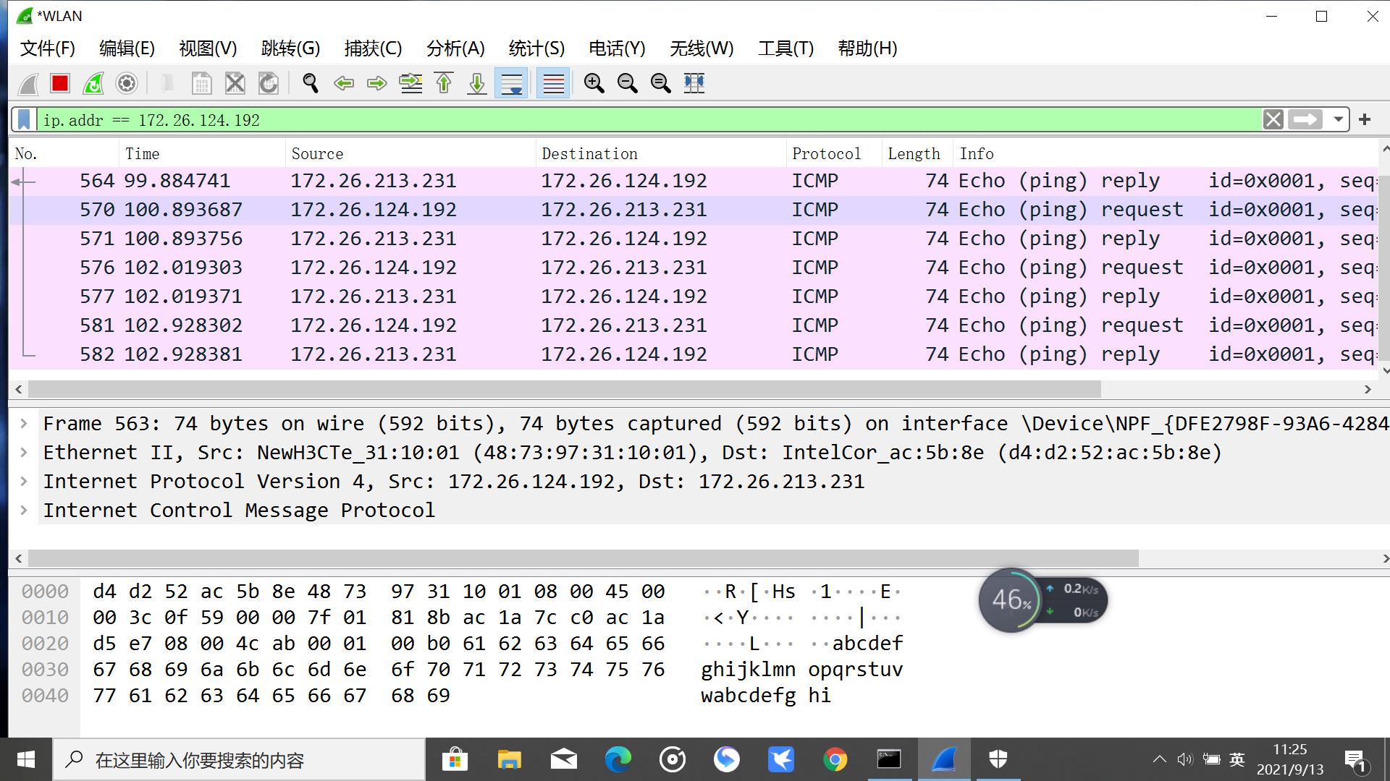
- 实验总结
初步掌握wireshark的使用办法，使用wireshark捕获信息，可以对网络工作过程进行跟踪分析，能熟练运用网络命令，对简单的网络故障诊断分析初步理解。
六. 【思考题】：（作为实验内容一同完成）
1、TCP/IP协议配置中的“网关”作用是什么？
2、如何用ping 检测网络中的故障点？用ping 测试网络连通性时，若出现“Destination host unreahable”,则意味着什么？“Destionation host unreachable”和“Time out”的区别是什么？
一，网关（Gateway)是用来连接异种网络的设置．它充当了一个翻译的身份，负责对不同的通信协议进行翻译，使运用不同协议的两种网络之间可以实现相互通信．
二，首先使用Ping命令诊断本地TCP/IP协议是否安装正常，检测方法如下：从电脑开始里找到运行，然后在运行对话框中输入" CMD “命令，之后按回车键，键入CMD命令操作界面，如输入命令符按回车键（或点确认键）后即可进入CMD命令操作框，然后我们再输入ping命令，输入:ping 127.0.0.1，然后按回车键即可开始检查本地TCP/IP协议是否安装正常，检测结果显示，可以正常响应，至此可以说明本地TCP/IP网络协议安装是正常的，其实这一步，一般都正常，除非没有安装好网卡或驱动，又者网卡出故障了。
下面我们还可以使用Ping命令查看电脑IP地址，子网掩码，以及网关地址等与网络有关的信息，方法是继续输入:ipconfig /all，然后再按回车键确认检测，以上本地连接信息中，有些也比较重要，如上图中的IP Address代表本地IP地址，Default Gateway为路由器地址等。这些在一些如固定本地IP，查看路由器地址等方面都用的上。最后较大家如何Ping网址，也就是检测我们电脑与互联网是否是联通的，方法是在以上命令操作中，需要Ping的网址，看看电脑能够访问该网站，以Ping百度为例：在命令框中输入：ping www.baidu.com -t然后按回车键确认。
三，“Destination Host Unreachable”信息说明对方主机不存在或者没有跟对方建立连接。 网线没接好，或者网卡有问题！
1、 局域网使用DHCP动态分配IP地址时，DHCP出现故障或者失败
DHCP失效或者出现故障时，客户机无法分配到IP地址，系统只有自设IP地址，而IP地址的自动设置往往会分配到不同的子网，因此会出现“Destination Host Unreachable”。
2、 子网掩码设置错误
这种情况一般比较少见，如果子网掩码不是系统自动生成的，则在计算时一定细心。
3、 路由表返回错误信息
这种情况一般是在“Destination Host Unreachable”前面加上IP地址，说明本地计算机与外部网络连接没有问题，但与某台主机连接存在问题。
四，第一个是超时
第二个是无法到达。

